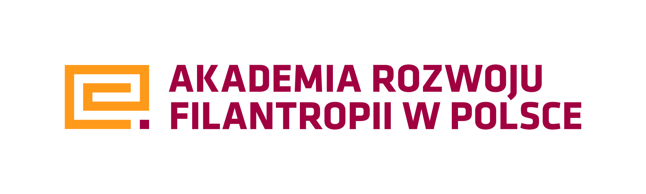 | 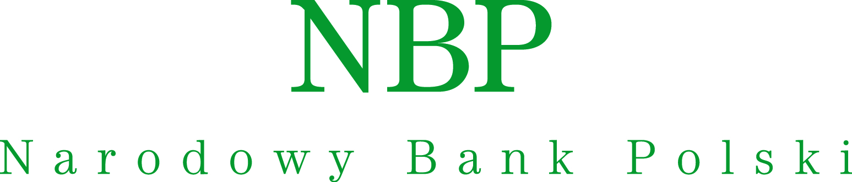

FORMULARZ ZGŁOSZENIOWY „Dobrze inwestuj w dobro!”
 | Zgłaszam udział w warsztatach pt. | Racjonalne zarządzanie finansami w organizacjach pozarządowych
 | w terminie | 25 września 2014 r.  (czwartek)  godz. 9.00 – 16:00  SALA KONFERENCYJNA BANKU SPÓŁDZIELCZEGO  W SŁAWNIE  ul. Kopernika 5, Sławno | 27 września 2014 r.  (sobota)  godz. 9.00 – 16:00  ŚWIETLICA ZWIĄZKU EMERYTÓW, RENCISTÓW I INWALIDÓW W DARŁOWIE  ul. 1-Maja 3, Darłowo
 | imię i nazwisko
 | nazwa organizacji/stanowisko
 | telefon kontaktowy
 | adres e-mail
Proszę o zaznaczenie obszarów tematycznych, którymi są Państwo najbardziej zainteresowani:
Budżetowanie projektów społecznych, analiza adekwatności kosztów, racjonalne gospodarowanie finansami i budowanie rezerw finansowych
Standardy postępowania profesjonalnej i rzetelnej organizacji pozarządowej, zasady dobrej współpracy z innymi podmiotami
Struktura oferty dotyczącej zarządzania finansami przez zewnętrzną instytucję w perspektywie długoterminowej oraz procedury, wskaźniki i kryteria dotyczące wyboru instytucji zarządzającej inwestycjami organizacji
Procedury budowania i zarządzania funduszami wieczystymi
Finanse organizacji pozarządowej i zagrożenia korzystania z zewnętrznych źródeł finansowania
Podstawy rachunkowości, system finansowo-księgowy, sprawozdawczość.

Formularz należy przesłać na adres e-mali: d.kuriata@darlowo.pl

„Ja, niżej podpisany oświadczam, że zgodnie z Ustawą z dnia 29 sierpnia 1997 r. o ochronie danych osobowych (Dz. U. Nr 133, poz. 883 ze zm.), wyrażam zgodę na przetwarzanie moich danych osobowych, w tym danych wrażliwych oraz na udostępnianie tych danych do celów monitoringu i kontroli w ramach realizowanego projektu. Niniejszym oświadczam, że ww. dane są zgodne z prawdą”. Dane są przekazywane dobrowolnie. Niniejszym oświadczam, że ww. dane są zgodne z prawdą.

................................................................................
Data i podpis

